

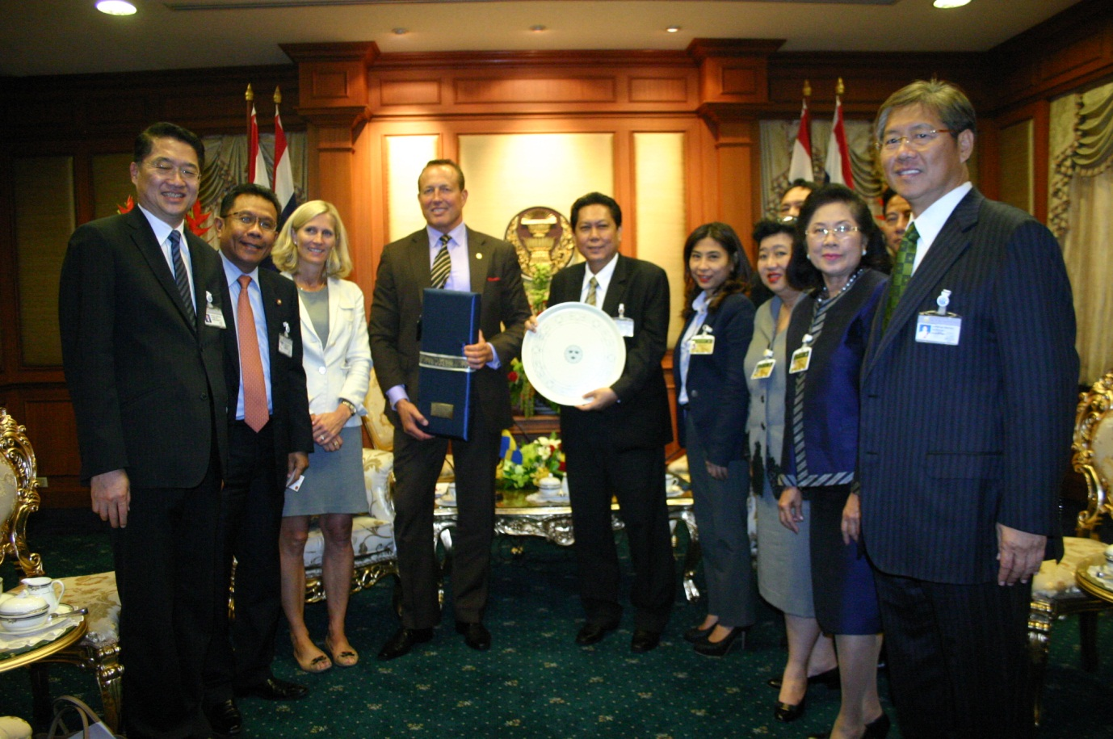

คณะผู้แทนสมาชิกรัฐสภาสวีเดนเยือนไทย

นายวิสุทธิ์ ไชยณรุณ รองประธานสภาผู้แทนราษฎร คนที่สอง ให้การรับรอง นายอันตี้ อัฟซาน หัวหน้าคณะผู้แทนสมาชิกรัฐสภาสวีเดนในสหภาพรัฐสภา และนางอิซาเบลล่า เยิร์นเบ็ค สมาชิกรัฐสภาราชอาณาจักรสวีเดน พร้อมคณะ ในโอกาสเดินทางเยือนประเทศไทยเพื่อกระชับความสัมพันธ์ระหว่างกัน ณ ห้องรับรอง อาคารรัฐสภา ๑

********************************

